Министерство науки и высшего образования Российской Федерации
Федеральное государственное бюджетное образовательное учреждение высшего образования «Российский химико-технологический университет имени Д.И. Менделеева»
Факультет цифровых технологий и химического инжиниринга
Кафедра информационных компьютерных технологий

ОТЧЕТ ПО ПРАКТИЧЕСКОЙ РАБОТЕ № 6
ПО КУРСУ
«ЦИФРОВОЕ МОДЕЛИРОВАНИЕ ФИЗИКО-ХИМИЧЕСКИХ СИСТЕМ»:
«Расчет константы равновесия, равновесных концентраций»

Ведущий преподаватель
Ст. преподаватель Скичко Е.А.

СТУДЕНТ группы КС-20 Неделько Д.О.

Москва
2026
Задание (Вариант 17)
Задача 1
Применяя принцип Ле-Шателье и уравнения (1)-(2),
Изобара Вант-Гоффа 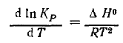(1)
$K_{p}=K_{x}*P^{Δν}=K_{n}*{∑n}^{-Δν}*P^{Δν}$, (2)
определите, как будет меняться равновесный выход (концентрации) конечных продуктов реакции при:
а) повышении температуры;
б) повышении давления;
в) добавлении инертного газа.
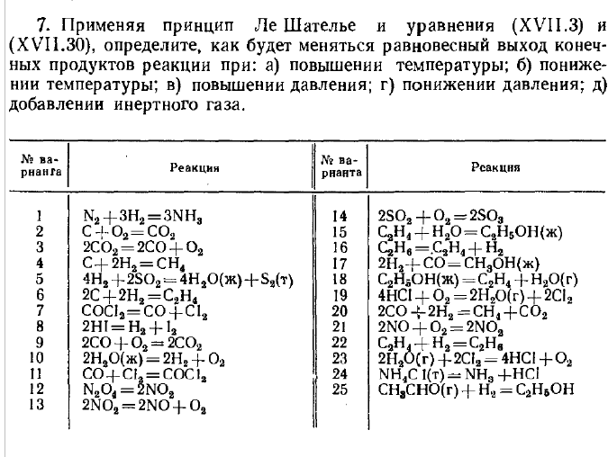
Сделайте вывод, при каких (повышенных, пониженных) температуре и давлении следует проводить реакцию.

Задача 2
В закрытой системе происходит реакция по варианту (таблица ниже).

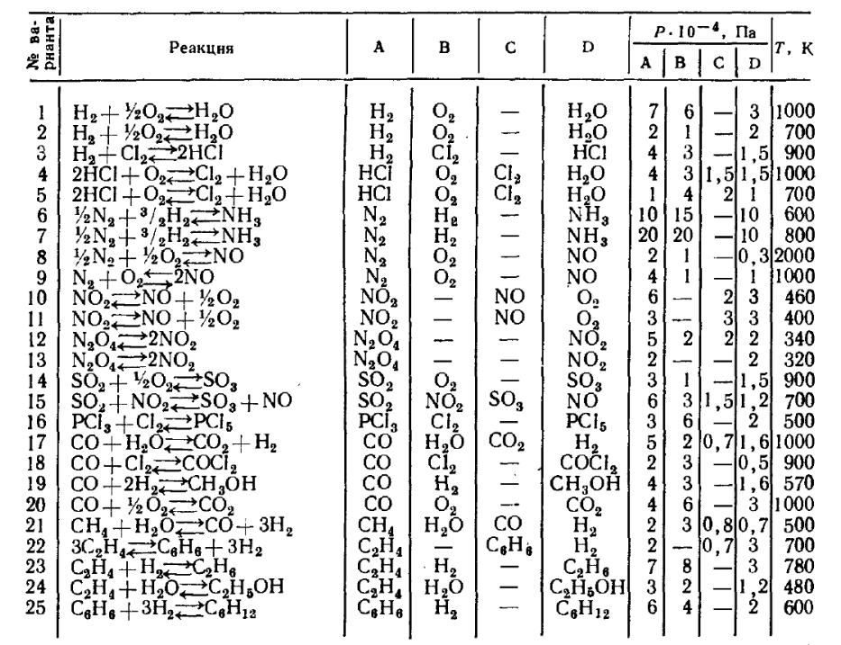

В начале реакции парциальные давления равны P_{i}*10⁴ Па (например, для варианта 1 давление A составляет P_{A} = 7*10⁴ Па!).
Рассчитайте:
- ΔG₀(T) по полиномам NASA
- мольные доли веществ в начале реакции
- константу равновесия Keq
- равновесные концентрации всех веществ в системе
- равновесную степень превращения вещества A
Примечание: задача взята из [Кудряшов, Каретников, стр. 288-289]
Задача 3 (Вариант 17)
В закрытой системе при 520 K происходят две реакции (гидроформилирование этилена)
C₂H₄ + CO + H₂ ⇌ C₂H₅CHO (ΔG⁰ = −40 кДж/моль)
C₂H₅CHO + H₂ ⇌ C₃H₇OH (ΔG⁰ = −25 кДж/моль)
В начале реакции мольная доля C₂H₄ 30%, CO 30%, H₂ 30%, остальное N₂ 10%. Общее равновесное давление 200000 Па.
Подсказка: используйте константу по числу молей, и ее перевод в константу равновесия. Азот входит только в общее число молей.
Рассчитайте:
- константу равновесия Ka
- равновесные концентрации всех веществ в системе
- равновесную степень превращения первого реагента первой реакции

Теоретическое обоснование решения
Изотерма Вант-Гоффа. Произведение текущих активностей
В любой момент реакции:
Для реакции:
Произведение активностей есть произведение текущих активностей веществ-участников реакции в степенях, соответствующих стехиометрическим коэффициентам Так как стехиометрические коэффициенты реагентов – отрицательные, то все реагенты попадают в знаменатель, а продукты реакции – в числитель.
Константа равновесия
При бесконечном времени протекания реакции устанавливается химическое равновесие. Достигнутые значения концентраций (активностей, фугитивностей) называют равновесными.
Произведение равновесных фугитивностей (активностей) есть константа равновесия (по фугитивностям для газовых смесей или активностям для раствора)
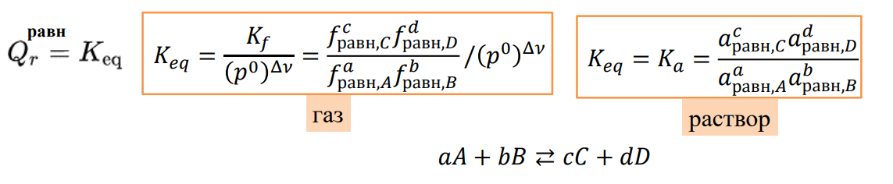

Константа равновесия - произведение равновесных активностей (фугитивностей) веществ-участников реакции в степенях, соответствующих стехиометрическим коэффициентам
Связь стандартного изменения энергии Гиббса реакции и константы равновесия
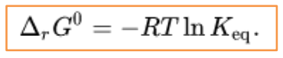
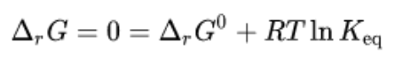
В состоянии равновесия изобарно-изотермический потенциал (энергия Гиббса) равен 0, т.е.
Отсюда получаем важнейшую формулу:
Константа равновесия связана со стандартным значением изменения энергии Гиббса:
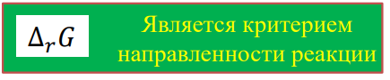
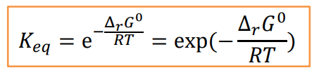
Определение направления протекания реакции
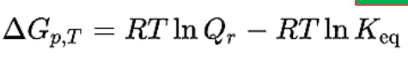
Изотерма Вант-Гоффа:
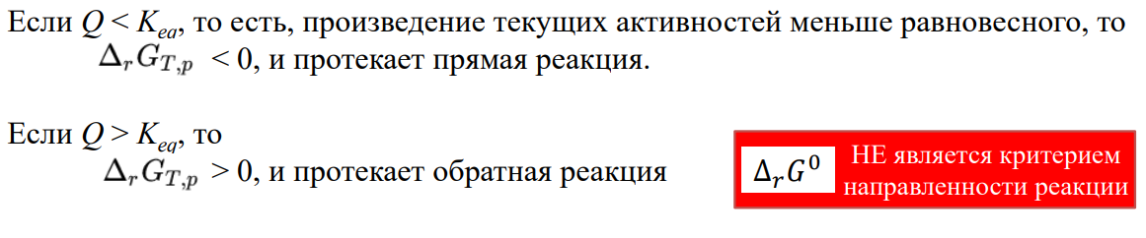

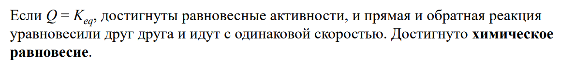

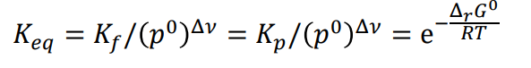
Константа равновесия для идеальных газовых смесей
Для состояния равновесия:
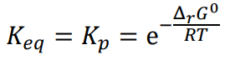
𝑝⁰ - стандартно – 1 бар. Поэтому, если брать парциальные давления в барах, то множитель (𝑝⁰)Δ𝜈 = 1 уходит,
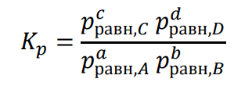
- константа равновесия по парциальным давлениям

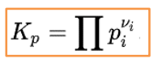
Константа равновесия по числу молей
Для идеальных газов Keq = Kp
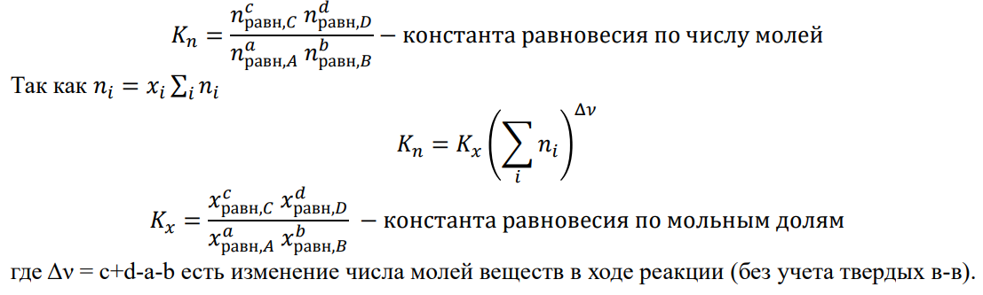
Для расчетов равновесия реакций необходимо использовать константу по числу молей:

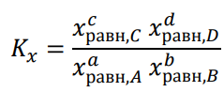
Связь между различными видами константы равновесия
- константа равновесия по числу молей

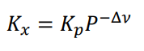
т.к. x_{i} = p_{i}/p (следствие закона дальтона: парциальное давление компонента для газовой смеси = общее давление * мольную долю), то
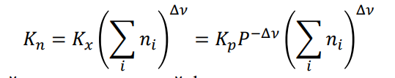
Итого имеем:

Σni – сумма чисел молей всех веществ в той фазе смеси, где проходит реакция
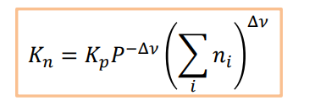

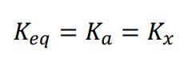
Константа равновесия для идеального раствора:
Для идеального раствора вместо a_{i} используют x_{i}
Принцип Ле-Шателье
Согласно принципу Ле Шателье, если на систему, находящуюся в состоянии равновесия, оказать внешнее воздействие, то равновесие сместится в сторону уменьшения эффекта внешнего воздействия.
1. Повышение давления сдвигает равновесие в сторону уменьшения количества молекул (объема) газа.
2. Добавление реагента реакции сдвигает равновесие в сторону уменьшения количества этого компонента (в сторону продуктов).
3. Повышение температуры сдвигает равновесие в направлении реакции, протекающей с поглощением теплоты.
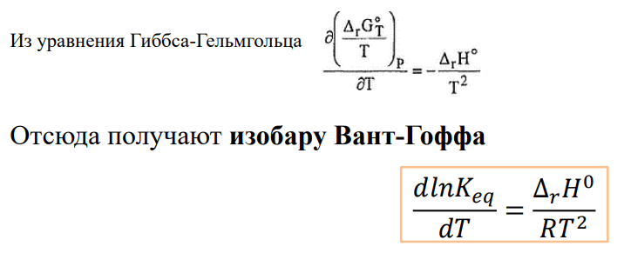
Влияние температуры на химическое равновесие

В эндотермических реакциях константа равновесия растет с ростом температуры. В экзотермических реакциях константа равновесия снижается с ростом температуры
Расчет конверсии реагента по константе равновесия:
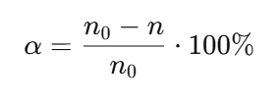
Конверсия есть доля реагента, прореагировавшая в ходе реакции, выраженная в процентах
Формула степени превращения (конверсии):

α – степень превращения [%]
n0 – начальное количество реагента [моль]
n – количество реагента в равновесии [моль]
Расчет изменения энергии Гиббса и энтальпии через полиномы NASA:

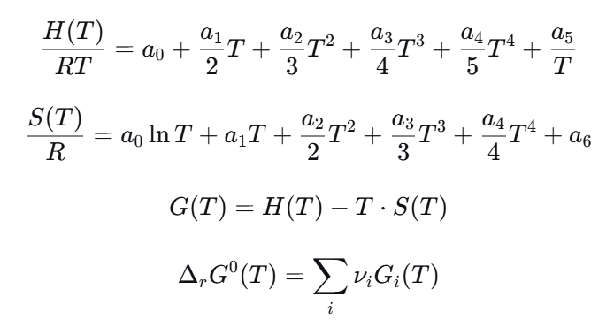

Алгоритм решения задания:
Задание 1:
- Рассчитать ΔH для исходной реакции СO + Cl₂ = COCl₂. Определить знак реакции. Рассчитать изменение числа молей.
- Применяя принцип Ле-Шателье определить изменение равновесного выхода конечного продукта реакции: при повышении температуры, при повышении давления, при добавлении инертного газа.
- Сделать вывод об оптимальных условиях проведения реакции
Задание 2:
- Для реакции NO₂ ⇄ NO + ½O₂ рассчитать общее давление в начале реакции и начальные мольные доли.
- С помощью полиномов NASA рассчитать для NO2, NO и O2 значения H(T), S(T) при температуре 400К.
- По полученным значениям H(T), S(T) рассчитать G(Т) и затем ΔG₀(T)
- Вычислить константу равновесия K_{eq}
- Составить таблицу для реакции, выразить равновесные моли через х
- Выразить парциальные давления через х и общее давление (с учетом изменения числа молей)
- Записать выражение для К_{p} через х и приравнять к K_{eq}, решить уравнение
- Найти равновесные мольные доли и степень превращения NO2
Задание 3
- Составить таблицу для 2-х реакций, введя переменные х и у
- Записать выражения для равновесных молей всех веществ, найти общее число молей
- Из ΔG0 реакций вычислить Kp1​ и Kp2
- Выразить K_{n1} и K_{n2} через х и у
- Используя связь констант равновесия, записать уравнения для Kp1 и Kp2
- Решить систему двух уравнений численно. Подставить найденные х и у в выражения для равновесных молей, рассчитать мольные доли.
- Вычислить степень превращения первого реагента первой реакции
Расчетная часть
Задание 1
Исходные данные:
Реакция: 2H₂+CO=CH₃OH(ж)
Коэффициенты для полиномов NASA из БД:
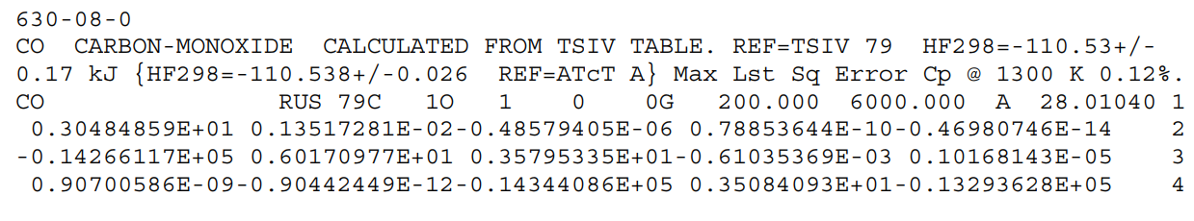 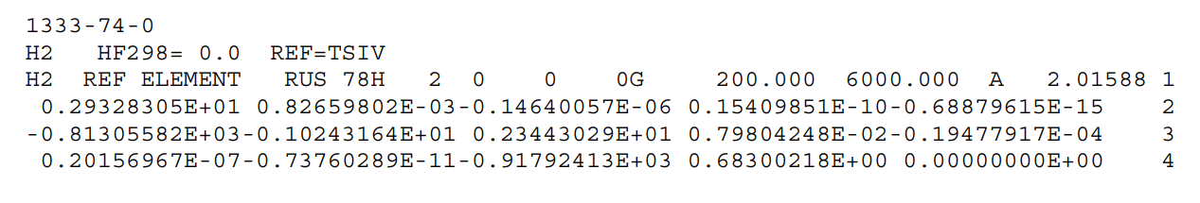
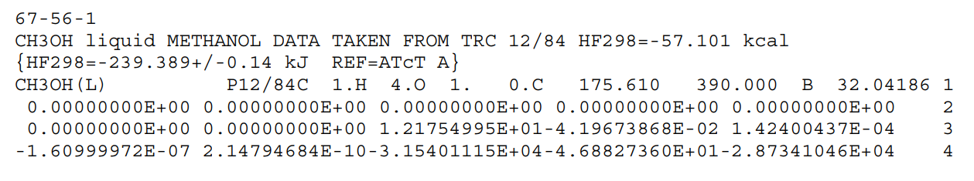

Код:
import math
#2H2+CO==CH3OH(ж)
T = 298.15
R = 8.314462618

coef_CH3OH = [1.21754995E+01, -4.19673868E-02, 1.42400437E-04, -1.60999972E-07, 2.14794684E-10, -3.15401115E+04, -4.68827360E+01]
coef_H2 = [0.23443029E+01, 0.79804248E-02, -0.19477917E-04, 0.20156967E-07, -0.73760289E-11, -0.91792413E+03, 0.68300218E+00]
coef_CO = [0.35795335E+01, -0.61035369E-03, 0.10168143E-05, 0.90700586E-09, -0.90442449E-12, -0.14344086E+05, 0.35084093E+01]

def calc_H(coef, T):
"""Расчёт энтальпии H(T) в Дж/моль"""
return R * T * (coef[0] + coef[1]*T/2 + coef[2]*pow(T,2)/3 + coef[3]*pow(T,3)/4 + coef[4]*pow(T,4)/5 + coef[5]/T)

H_CH3OH = calc_H(coef_CH3OH, T)
H_H2 = calc_H(coef_H2, T)
H_CO = calc_H(coef_CO, T)

delta_H = 6*H_H2 + H_CO - H_CH3OH

print(f"Реакция: 2H2+CO==CH3OH(ж))")
print(f"\nРезультаты расчёта:")
print(f" H(CO) = {H_CO:.2f} Дж/моль")
print(f" H(CH3OH) = {H_CH3OH:.2f} Дж/моль")
print(f" H(H2) = {H_H2:.2f} Дж/моль")
print(f"\n Тепловой эффект реакции ΔH = {delta_H/1000:.2f} кДж/моль")

Вывод с консоли:
Результаты расчёта:
H(CO) = -110529.37 Дж/моль
H(CH3OH) = -238908.64 Дж/моль
H(H2) = -0.00 Дж/моль

Тепловой эффект реакции ΔH = 128.38 кДж/моль
Определение изменения равновесного выхода
(концентрации) конечных продуктов реакции
Число молекул газа:
Левая часть (реагенты): Н₂ (2 моль) + CO (1 моль) = 3 моля газа
Правая часть (продукт): CH₃OH (0 моль газа т.к. жидкость) = 0 моль газа
=> прямая реакция идет с значительным уменьшением числа молей газа

Согласно принципу Ле Шателье, если на систему, находящуюся в состоянии равновесия, оказать внешнее воздействие, то равновесие сместится в сторону уменьшения эффекта внешнего воздействия

а) повышение температуры
Система смещается в сторону реакции, поглощающей тепло (эндотермической).
ΔH = -108969.38 Дж/моль = -108.97 кДж/моль (ΔH < 0 => исходная реакция экзотермическая)
Значит, обратная реакция эндотермическая и система смещается влево (в сторону исходных веществ H₂ и CO)

Изобара Вант-Гоффа

При ΔH < 0 → Kp (константа равновесия)​ падает с ростом T → равновесие смещается влево, в сторону исходных веществ CO и Н₂
б) повышение давления
Система смещается в сторону меньшего числа молей газа (чтобы уменьшить давление)
Из уравнения (2):
$$K_{p}=K_{x}*P^{Δν}=K_{n}*{∑n}^{-Δν}*P^{Δν}$$
При постоянной температуре К_{р} = const
В исходной реакции Δν = -3 => $P^{∆ν}= P^{-3}$
При повышении давления множитель $P^{3}$ растет => чтобы К_{р} осталась неизменной, К_{х} должен возрасти. Рост К_{х} = увеличение мольной доли CH₃OH в равновесной смеси
=> повышение давления увеличивает равновесный выход CH₃OH
в) добавление инертного газа
Два случая:
1) v = const
При добавлении инертного газа (температура постоянна, объем постоянный) парциальные давления реагентов(CO и Н₂₎ не меняются => не влияет на равновесие (смещения нет)
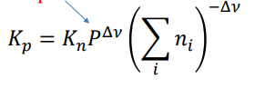
2) P = const
При добавлении инертного газа Σn растёт

=> $K_{n}= \frac{K_{p}P}{Σn}$
К_{р} и Р постоянны, $Σn$ растет => К_{n} уменьшается
Значит, мольная доля продукта падает и равновесие смещается влево
Вывод по заданию 1:
а) повышение температуры
равновесие смещается влево, выход продукта уменьшается
б) повышение давления
равновесие смещается вправо, выход продукта увеличивается
в) добавление инертного газа
при V = const равновесие не смещается, при Р = const равновесие смещается влево, выход продукта уменьшается

Оптимальные условия проведения реакции:
- низкая температура
- высокое давление

Задание 2
Исходные данные:
Реакция:
CO + H₂O ⇄ CO₂ + H₂


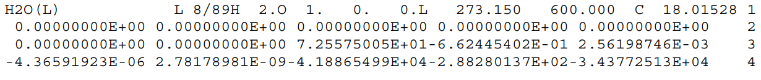
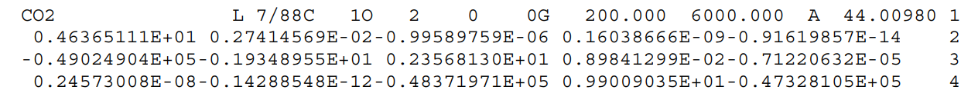
Температура: 1000К
Начальные парциальные давления: 5х10⁴ Па, 2х10⁴ Па, 0.7х10⁴ Па, 1.6х10⁴ Па для каждого компонента соответственно.
Код:
import numpy as np
from scipy.optimize import fsolve

T = 1000
R = 8.314462618

coef_H2 = [0.23443029E+01, 0.79804248E-02, -0.19477917E-04, 0.20156967E-07, -0.73760289E-11, -0.91792413E+03, 0.68300218E+00]
coef_CO = [0.35795335E+01, -0.61035369E-03, 0.10168143E-05, 0.90700586E-09, -0.90442449E-12, -0.14344086E+05, 0.35084093E+01]
coef_H2O = [7.25575005E+01, -6.62445402E-01, 2.56198746E-03, -4.36591923E-06, 2.78178981E-09, -4.18865499E+04, -2.88280137E+02]
coef_CO2 = [0.23568130E+01, 0.89841299E-02, -0.71220632E-05, 0.24573008E-08, -0.14288548E-12, -0.48371971E+05, 0.99009035E+01]

def calc_H(coef, T):
return R * T * (coef[0] + coef[1]*T/2 + coef[2]*pow(T,2)/3 + coef[3]*pow(T,3)/4 + coef[4]*pow(T,4)/5 + coef[5]/T)

def calc_S(coef, T, R):
return coef[0] * np.log(T) + coef[1]*T + (coef[2]/2)*T**2 + (coef[3]/3)*T**3 + (coef[4]/4)*T**4 + coef[6] * R

print("1. ΔG⁰(Т) по полиномам NASA")

H_H2 = calc_H(coef_H2, T)
S_H2 = calc_S(coef_H2, T)
H_CO = calc_H(coef_CO, T)
S_CO= calc_S(coef_CO, T)
H_H2O = calc_H(coef_H2O, T)
S_H2O = calc_S(coef_H2O, T)
H_CO2 = calc_H(coef_CO2, T)
S_CO2 = calc_S(coef_CO2, T)

delta_H = -1 * H_CO + -1 * H_H2O + 1 * H_CO2 + 1 * H_H2
delta_S = -1 * S_CO + -1 * S_H2O + 1 * S_CO2 + 1 * S_H2
delta_G = delta_H - T * delta_S

print(f"ΔH⁰ = {delta_H:.2f} Дж/моль = {delta_H/1000:.2f} кДж/моль")
print(f"ΔS⁰ = {delta_S:.2f} Дж/(моль·К)")
print(f"ΔG⁰ = {delta_G:.2f} Дж/моль = {delta_G/1000:.2f} кДж/моль")

print("\n2. мольные доли веществ в начале реакции")

P_H2_0 = 0.16
P_CO_0 = 0.5
P_H2O_0 = 0.2
P_CO2_0 = 0.07

P_total_0 = P_H2_0 + P_CO_0 + P_H2O_0 + P_CO2_0

y_H2_0 = P_H2_0 / P_total_0
y_CO_0 = P_CO_0 / P_total_0
y_H2O_0 = P_H2O_0 / P_total_0
y_CO2_0 = P_CO2_0 / P_total_0

print(f"Общее давление в начале: P_total⁰ = {P_total_0:.4f} бар")
print(f"Мольные доли в начале:")
print(f" y_H2⁰ = {y_H2_0:.4f}")
print(f" y_CO⁰ = {y_CO_0:.4f}")
print(f" y_H2O⁰ = {y_H2O_0:.4f}")
print(f" y_CO2⁰ = {y_CO2_0:.4f}")
print(f"Сумма = {y_H2_0 + y_CO_0 + y_H2O_0 + y_CO2_0:.4f}")

print("\n3. константа равновесия Keq ")

Keq = np.exp(-delta_G / (R * T))
print(f"Keq = {Keq:.4e}")

print("\n4. равновесные концентрации всех веществ в системе")

print("\n таблица (в мольных долях, Σn₀ = 1):")
print("=" * 73)
print(f"| Компонент | H₂ | CO | H₂O | CO₂ |")
print("=" * 73)
print(f"| Было | {y_H2_0:.4f} | {y_CO_0:.4f} | {y_H2O_0:.4f} | {y_CO2_0:.4f} |")
print(f"| Изменение | +x | -x | -x | +x |")
print(f"| Стало | {y_H2_0:.4f} + x | {y_CO_0:.4f} - x | {y_H2O_0:.4f} - x | {y_CO2_0:.4f} + x |")
print("=" * 73)
print(f"Σn = 1")
print(f"Pобщ = Σn * Pобщ⁰ = 1 * {P_total_0:.1f} бар")
print(f"Kp = (CO2 * H2) / (CO * H2O)")

def equation(x):
if x >= y_H2O_0 or x >= y_CO_0:
return 1e10

H2 = y_H2_0 + x
CO = y_CO_0 - x
H2O = y_H2O_0 - x
CO2 = y_CO2_0 + x
Kp_expr = (CO2 * H2) / (CO * H2O)
return Kp_expr - Keq

x_sol = fsolve(equation, 1e-6)[0]

print(f"\nСтепень превращения x = {x_sol:.6f}")

y_H2_eq = y_H2_0 - x_sol
y_CO_eq = y_CO_0 + x_sol
y_H20_eq = y_H2O_0 - x_sol
y_CO2_eq = y_CO2_0 + x_sol

print(f"\nРавновесные мольные доли:")
print(f" y_H2 = {y_H2_eq:.6f}")
print(f" y_CO = {y_CO_eq:.6f}")
print(f" y_H2O = {y_H20_eq:.6f}")
print(f" y_CO2 = {y_CO2_eq:.6f}")
print(f"Сумма = {y_H2_eq + y_CO_eq + y_H20_eq + y_CO2_eq:.6f}")

print("\n5. равновесная степень превращения CO")
alpha = x_sol / y_CO_0
print(f"α = {alpha:.6f} = {alpha*100:.4f}%")

Вывод с консоли:
1. ΔG⁰(Т) по полиномам NASA
ΔH⁰ = -402924.49 Дж/моль = -402.92 кДж/моль
ΔS⁰ = -394.50 Дж/(моль·К)
ΔG⁰ = -8428.72 Дж/моль = -8.43 кДж/моль

2. мольные доли веществ в начале реакции
Общее давление в начале: P_total⁰ = 0.9300 бар
Мольные доли в начале:
y_H2⁰ = 0.1720
y_CO⁰ = 0.5376
y_H2O⁰ = 0.2151
y_CO2⁰ = 0.0753
Сумма = 1.0000

3. константа равновесия Keq
Keq = 2.7559e+00

4. равновесные концентрации всех веществ в системе

таблица (в мольных долях, Σn₀ = 1):
=====================================================================
| Компонент | H₂ | CO | H₂O | CO₂ |
=====================================================================
| Было | 0.1720 | 0.5376 | 0.2151 | 0.0753 |
| Изменение | +x | -x | -x | +x |
| Стало | 0.1720 + x | 0.5376 - x | 0.2151 - x | 0.0753 + x |
=====================================================================
Σn = 1
Pобщ = Σn * Pобщ⁰ = 1 * 0.9 бар
Kp = (CO2 * H2) / (CO * H2O)

Степень превращения x = 0.148303

Равновесные мольные доли:
y_H2 = 0.023740
y_CO = 0.685938
y_H2O = 0.066751
y_CO2 = 0.223572
Сумма = 1.000000

5. равновесная степень превращения CO
α = 0.275844 = 27.5844%
Вывод: При 1000 K реакция CO + H₂O ⇄ CO₂ + H₂ является обратимой и протекает со значительным выходом продуктов. Константа равновесия Kp = 2.7559 указывает на то, что в состоянии равновесия концентрации продуктов преобладают над концентрациями исходных веществ. Равновесная степень превращения CO составляет 27.58%, что свидетельствует о высокой эффективности процесса в данных условиях.

Задание 3
Исходные данные:
В закрытой системе при 520 K происходят две реакции (гидроформилирование этилена)
C₂H₄ + CO + H₂ ⇌ C₂H₅CHO (ΔG⁰ = −40 кДж/моль)
C₂H₅CHO + H₂ ⇌ C₃H₇OH (ΔG⁰ = −25 кДж/моль)
В начале реакции мольная доля C₂H₄ 30%, CO 30%, H₂ 30%, остальное N₂ 10%. Общее равновесное давление 200000 Па.
Подсказка: используйте константу по числу молей, и ее перевод в константу равновесия. Азот входит только в общее число молей.
Таблица для двух реакций:
 | C₂H₄ | CO | H₂ | C₂H₅CHO | C₃H₇OH
было | 0,3 | 0,3 | 0,3 | 0 | 0
1) прореагировало | х | х | х | x | 0
2) прореагировало | 0 | 0 | у | у | y
стало | 0,3 - x | 0,3 - x | 0,3 – x -y | x - y | y

Расчет общего числа молей: Σn = (0,3 - x) + (0,3 - x) + (0,3 – x - y) + (x - y) - y + 0,1 = 1 - 2x + y
$$K_{p1}=\frac{x-y}{\left(0,3-x\right)*\left(0,3-x\right)*(0,3-x-y)}*{\left(1-2x-y\right)}^{2}*2^{-2}$$
$$K_{p2}=\frac{y}{\left(x-y\right)*(0,3-x-y)}*{\left(1-2x-y\right)}^{1}*2^{-1}$$
Код:
import numpy as np
from scipy.optimize import fsolve

R = 8.314
T = 520
dG1 = -40000
dG2 = -25000
P_pa = 200000
P_bar = P_pa / 100000

nC2H4_0 = 0.30
nCO0 = 0.30
nH20 = 0.30
nN20 = 0.10

Kp1 = np.exp(-dG1 / (R * T))
Kp2 = np.exp(-dG2 / (R * T))

print(f"Kp1 = {Kp1:.2f}")
print(f"Kp2 = {Kp2:.2f}")

def equations(vars):
x, y = vars

n_total = 1 - 2*x - y

Kn1 = (x - y) / ((nC2H4_0 - x) * (nCO0 - x) * (nH20 - x - y))
Kp1_calc = Kn1 * (n_total / P_bar)**2

if x - y <= 0 or (nH20 - x - y) <= 0:
Kp2_calc = 0
else:
Kn2 = y / ((x - y) * (nH20 - x - y))
Kp2_calc = Kn2 * (n_total / P_bar)

return [Kp1_calc - Kp1, Kp2_calc - Kp2]

x_sol, y_sol = fsolve(equations, (0.1, 0.1))

x, y = x_sol, y_sol
nC2H4 = 0.30 - x
nCO = 0.30 - x
nH2 = 0.30 - x - y
nC2H5CHO = x - y
nC3H7OH = y
nN2 = 0.10
n_total = 1 - 2*x - y

print("\n=== Результаты расчёта ===")
print(f"x (прореагировало в 1 рек) = {x:.6f}")
print(f"y (прореагировало во 2 рек) = {y:.6f}")
print(f"Общее число молей: {n_total:.6f}")

print("\n=== Равновесные мольные доли ===")
print(f"C₂H₄ = {nC2H4/n_total:.6f}")
print(f"CO = {nCO/n_total:.6f}")
print(f"H₂ = {nH2/n_total:.6f}")
print(f"C₂H₅CHO = {nC2H5CHO/n_total:.6f}")
print(f"C₃H₇OH = {nC3H7OH/n_total:.6f}")
print(f"N₂ = {nN2/n_total:.6f}")

alpha_C2H4 = x / 0.30
print(f"\n=== Степень превращения C₂H₄ ===")
print(f"α = {alpha_C2H4:.4f} = {alpha_C2H4*100:.2f}%")

Вывод с консоли:
Kp1 = 10427.84
Kp2 = 324.62

=== Результаты расчёта ===
x (прореагировало в 1 рек) = 0.100000
y (прореагировало во 2 рек) = 0.100000
Общее число молей: 0.700000

=== Равновесные мольные доли ===
C₂H₄ = 0.285714
CO = 0.285714
H₂ = 0.142857
C₂H₅CHO = 0.000000
C₃H₇OH = 0.142857
N₂ = 0.142857

=== Степень превращения C₂H₄ ===
α = 0.3333 = 33.33%

